**MASARYKOVA UNIVERZITA BRNO**

**FAKULTA SPORTOVNÍCH STUDIÍ**

**ASEBS**

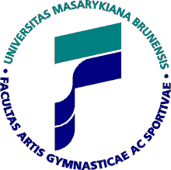

**Seminární práce**

**Teorie sebeobrany**:

**T.C.S. Knife Concept, S.D.S. Selfdefense - Peter Weckauf**

# Bc. Filip Trojovský

# Učo: 74164

### Brno, 2012

**„T.C.S. Knife Concept, S.D.S. Selfdefense - Peter Weckauf“**

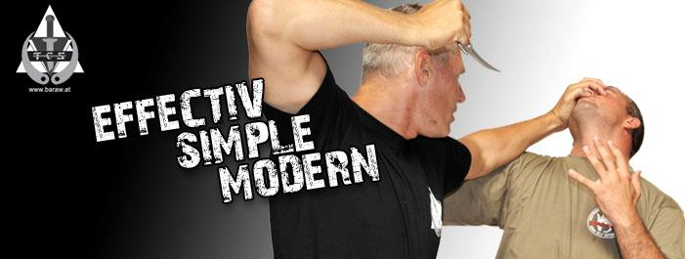

***Peter Weckauf* :**

**Zakladatel „S. A. M. I. – SELF DEFENCE AND MARTIAL ARTS INSTITUDE**

**Zakladatel dvou nových bojových systému:**

***T.C.S. Knife Concept (boj s nožem)***

***S.D.S. Selfdefense (obrana s pomůckami)***

***„S. A. M. I. – SELF DEFENCE AND MARTIAL ARTS INSTITUDE***

byl slavnostně otevřen v roce 2001. Hlavním cílem bylo přinášet systém Krav Maga a bojová umění do Rakouska. Na začátku byl Peter a jeho žena. Postupně se rozrostli na největší organizaci Krav Maga v Rakousku. V ústředí ve Vídni se od té doby proškolili a vycvičili několik národních a také mezinárodních instruktorů. Nyní je v Rakousku asi 15. škol. Mimo bojový systém Krav Maga se vyvinul zcela nový systém, který se týká sebeobrany s předměty každodenní potřeby- S.D.S. – Concept (obrana s pomůckami).

V Institutu sev vyučuje mimo jiné také Jeet Kune Do, které proslavil legendární král kung fu – Bruce Lee. Dále to je Panantukan, což je filipínský box. Trénuje se také boj s krátkou holí a systém T.C.S. boj s nožem. Tento systém učí nové poznatky jak bojovat a bránit se proti noži. Na nezájem si nemůžou stěžovat, jezdí k nim mnoho lidí z blízka i daleka.“

***T.C.S. Knife Concept***

(<http://www.youtube.com/watch?v=0wp0NjBrIkg&feature=player_embedded>)

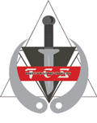

*je systém založen především na propracované koncepci boje nožem a bojových principů sebeobrany. TCS Knife Fighting Concept je bojový systém, v němž je primární zbraní je nůž. Převážně vychází a kombinuje Panantukan, Jeet Kune Do, Krav Magu a zbraně vycházející z Escrima a Kali.*

*Vzhledem k jeho neustálému vývoji Fighting Knife TCS koncepce je moderní bojový systém s moderními tréninkovými metodami, zejména pro neozbrojenou obranu proti útoky noži, odvracení hrozby nožem , boj nožem proti noži, školení v různých typech nožů, taktické využití nože a sportovní soutěžení.*

*S velkým úspěchem lze TCS Fighting Concept trénován ve Vídni v centru* S. A. M. I. , ale i pro nerakušáky *lze trénovat díky video sekvencím na youtube a DVD.*

*Nyní se ovšem členská základna rozšířila i kupříkladu k nám do Brna a to hlavně okolo Mariána Komrsky, který jako jediný v Čr je instruktorem, tudíž může i vyučovat.*

*V tomto systému, je zvláštní důraz kladen na kvalitní vzdělávání instruktorů, jako dovednost rozvoje a vzdělanostní struktury. Tento systém začal Peter učit v roce 2004. Od této doby do Vídně přicestovalo mnoho mezinárodních instruktorů z celého světa. Jako například z Japonska, NovéhoZélandu, Španělska, Švédska, Francie, Itálie a mnoha dalších krajin.*

***S.D.S. Selfdefense***

***(***[***http://www.youtube.com/watch?v=9fMWl798jgY&feature=player_embedded#!***](http://www.youtube.com/watch?v=9fMWl798jgY&feature=player_embedded%23!)***)***

Převážně vychází a kombinuje Panantukan, Jeet Kune Do, Krav Maga a zbraně vycházející z Escrima a Kali.

S.D.S. – Concept (obrana s pomůckami) je moderní forma obrany založená a speciálně navržená pro reálný svět sebeobrany. Používá mimo jiné například zbraně, jakými jsou Kubotan, Yawara, krátká hůl a další pomůcky, které můžete připnout třeba ke klíčům.

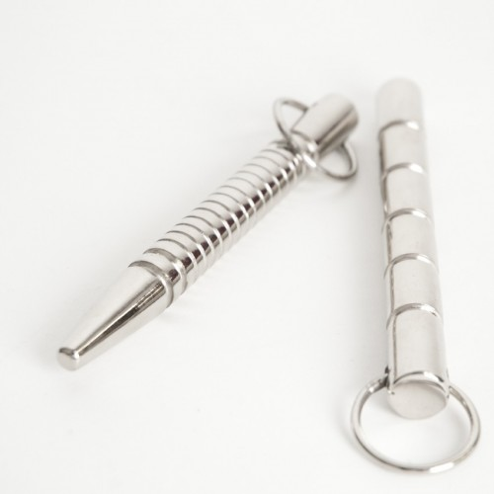

S.D.S. – Concept je jedním z nejvíce sofistikovaných a pragmatických sebeobranných konceptů. Systém je navržen tak, aby se potenciální oběť s nejúčinnější metodou mohla vyhnout, zneškodnit, konfrontovat a neutralizovat jak ozbrojeného anebo neozbrojeného útočníka. K tomuto směřuje tento systém a splnění těchto kroků je možné dosáhnout jakýmkoliv způsobem, ale vždy nejbezpečněji. Systém využívá účinné techniky, které získají okamžitou kontrolu nad větším nebo silnějším útočníkem. Tento systém začal Peter učit v roce 2004. Od této doby do Vídně přicestovalo mnoho mezinárodních instruktorů z celého světa. Jako například z Japonska, NovéhoZélandu, Španělska, Švédska, Francie, Itálie a mnoha dalších krajin. Již také do celé Čr, přévážně do Brna, kde ústřední postavou v komunikaci s Peterem je Marian Komrska.

***Zakladatel-Peter Weckauf***

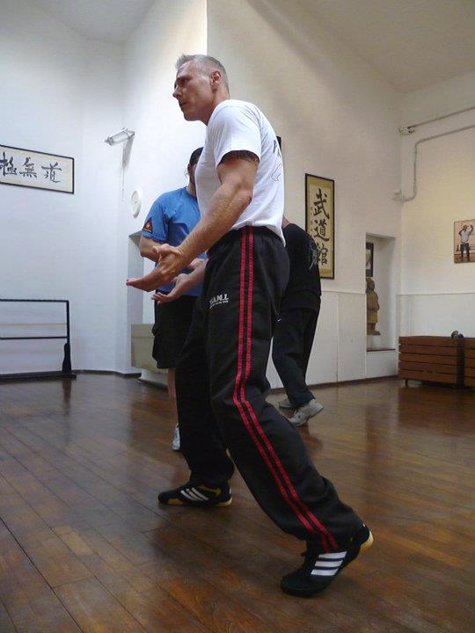

***- šéfinstruktor AKMA (Austria***

***Krav Maga Association)***

***- instruktor Doce Pares Escrima***

***(Dionisio a Cacoy Styl)***

***- instruktor Jun Fan Jeet Kune***

***Do/Panantukan***

***- instruktor Kali***

***- instruktor Luta Livre***

***- certifikovány instruktor Boxu***

***- instruktor Wing Tsun***

***- certifikovaný bezpečnostní***

***specialista***

***- diplomovaný trenér v oblasti***

***vzdělávání dospělých***

***- praxe v bojovém umění přes 30 let***

***Člen „S. A. M. I. – SELF DEFENCE AND MARTIAL ARTS INSTITUDE***

***Vytvoření vlastních bojových systému:***

***T.C.S. Knife Concept (boj s nožem)***

***S.D.S. Selfdefense (obrana s pomůckami)***

Do dnešních dnů dosáhl mezinárodní pozornosti. Je známí v mezinárodní komunitě bojových umění jako instruktoři jak pro sebeobranu, tak také bojovou techniku. Publikoval 2 odborné knihy v němčině a jedno DVD se zaměřením na S.D.S. - Concept. Je dobře známý v německy mluvící části Evropy.

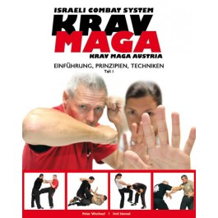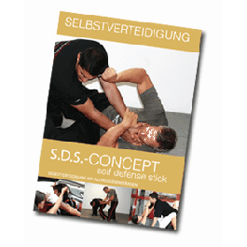

Ale mnoho lidí čeká na překlad do angličtiny a dalších jazyků, jako je francouzština, italština, španělština. Takže se můžeme těšit na další rozšíření komunity. Peter je velmi překvapen, že se jeho práce líbí

i za hranicemi. To totiž nebylo naším hlavním cílem. Chtěli se zaměřit na dobrou práci pro jejich studenty v Rakousku. Získali mnoho pozvání po celé Evropě a cestování jim pomohlo se setkat s mnoha

různými fandy bojových umění, a dokonce v budoucnu plánuje cestu do Ameriky.“

**Struktura kurzu *v S.A.M.I*:**

***- Self Defence and MartialArts Institute***

„V našem hlavním sídle ve Vídni, kde má S.A.M.I. ústředí, trénujeme následovně: Krav Maga – trénujeme každý den, a to několik hodin

**S.D.S. - Concept** – probíhají víkendové semináře, pětidenní intenzivní seminář pro zahraniční studenty a lektory,workshopy

**T.C.S. Knife Fighting Concept** – trénujeme dvakrát v týdnu s našimi studenty, probíhají víkendové semináře, pětidenní intenzivní seminář pro zahraniční

studenty a lektory

**JKD/Panantukan** – trénujeme třikrát v týdnu s našimi studenty, probíhají víkendové semináře, pětidenní intenzivní seminář pro zahraniční studenty

a lektory

**Security Krav Maga** – profesní sebeobrana pro různé organizace formou víkendových seminářů pro zaměstnance.“

Citace: Peter Weckauf